装备层次
防具:55传承-70SS套-野猪套（后街）-真猪套（后街夏洛克）-三国套（大地图诸葛亮，博肯旁边进去）-终极巨龙套（月溪镇）
武器:70SS（上线送罐子可开）-镇魂武器（爱丽丝魂图）-释魂武器（镇魂开光）-80SS（凯莉右侧进入）-侍魂终极武器（凯丽右边大树下）。
首饰：俏佳人（悬空城BOSS掉罐子开启，升级终极必备材料）-忘不了那一夜 （悲鸣BOSS掉了罐子开启获得升级终极必备材料）-永恒（本服终极首饰，公会副本掉罐子开启获得，NPC凯丽兑换图纸，俏佳人+那一夜=永恒首饰）
现在说进游戏了，进游戏点击赛利亚完成新手任务顺便接上左右槽的任务点击赛利亚直接完成，接着专职,在商场购买黑钻疲劳等于1897
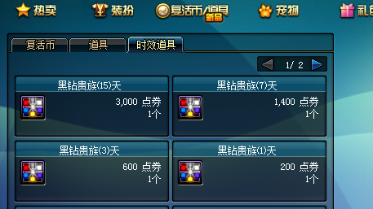
完成这些后开始接任务打一次第二脊椎，获得起步装备50CC，任务里有开图成就任务1个无色完成，任务优化了无需清理任务让玩家有及好体验感

会送100张全图通用深渊票 每日每天送150张
先从绿都深渊刷起-南门-海上列车-时空之门
刷的装备差不多了接每日任务奖励丰厚（建议组队一起刷）
每日任务先做真猪每日.其他的每日都在上面自己可以去了解
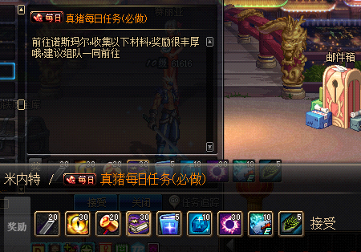
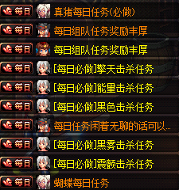
装备介绍
武器
70SS武器-75SS武器-镇魂-释魂-80SS武器-侍魂武器
防具
传承防具-70SS防具-野猪套-75防具-三国防具-巨龙防具
首饰
俊俏佳人首饰-忘不了那一夜-永恒首饰
左右槽
阿法兰特效左右槽-忘不了那一夜-巨龙
武器篇
70武器 NPC西岚兑换
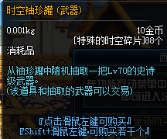

镇魂--释魂武器 NPC爱丽丝 下面有升级释魂图纸（几率成功）
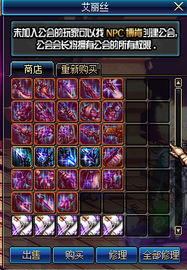

80SS武器 凯丽右侧进入
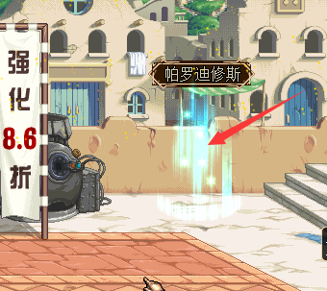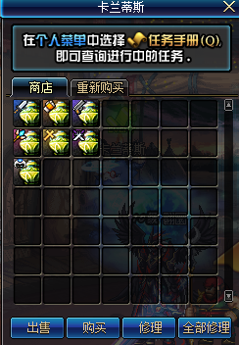
NPC兑换罐子 职业武器随机一把

兑换材料出处
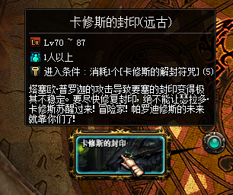

侍魂武器（本服终极）

魂核兑换NPC
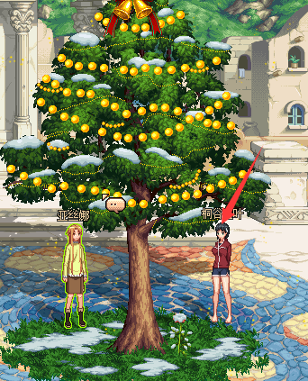
此武器为顶级武器就不上图了

防具篇
70防具 西岚NPC兑换 材料格兰之火BOSS掉落
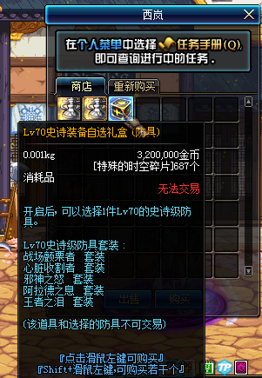

野猪套
后街米内特NPC兑换 每日可获得暗黑育苗 其他方式获得（魔盒，抽奖，商场，吕布）
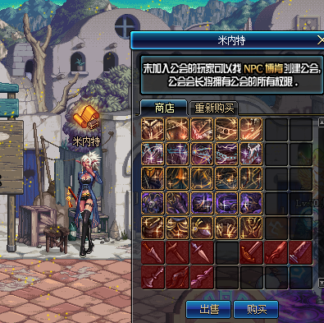

75防具
后街夏洛克NPC兑换图纸 材料每日获取 其他方式（魔盒，抽奖，各类罐子）
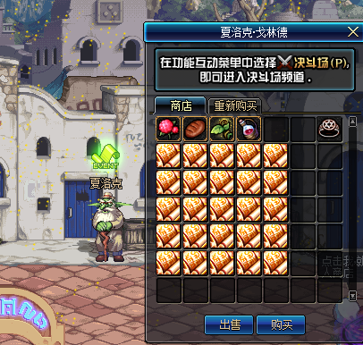

三国防具
公会管理员右侧进入
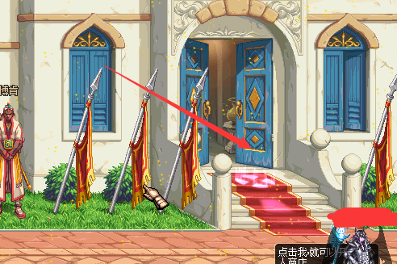
诸葛亮兑换图纸 材料获取张飞BOSS 其他获取方式（抽奖）
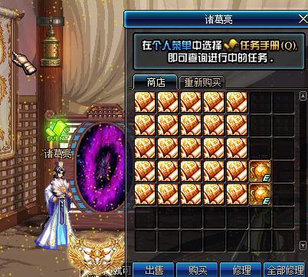
门票获取 （魔盒，抽奖，各类罐子，商场）
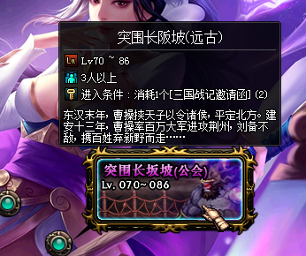

巨龙防具（本服终极）
月息NPC白鸣兑换图纸 材料获取巨龙每日 其他获取方式（魔盒，抽奖）
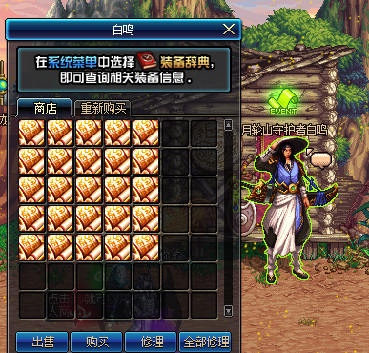

首饰篇
俏佳人 （无套装属性） 升级终极必备材料
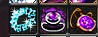
悬空城BOSS掉了罐子开启获得 其他方式（抽奖）
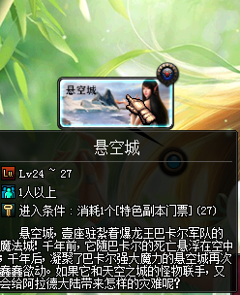

那一夜 （有套装属性）升级终极必备材料

兑换NPC凯丽

悲鸣BOSS掉了罐子开启获得 其他方式（抽奖）
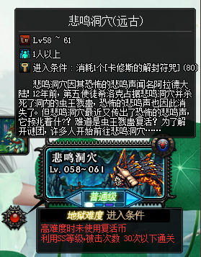

永恒 （本服终极首饰）（有套装属性）
NPC凯丽兑换图纸 （俏佳人+那一夜=永恒首饰）
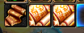

公会副本掉了罐子开启获得（脸白得终极）
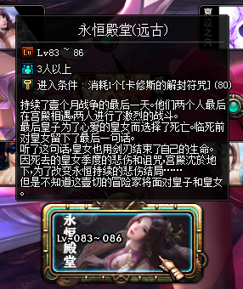

左右槽篇

阿法兰特效左右槽
赛利亚兑换3000魂源 （终极升级材料）其他获得方式（抽奖）
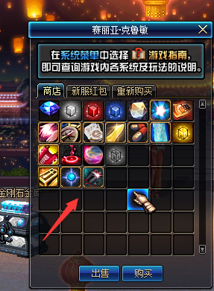

忘不了那一夜
凯丽NPC兑换 其他方式（抽奖，永恒罐子） 格兰之火深渊（几率出）
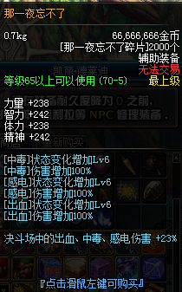

巨龙
凯丽NPC兑换图纸 （需要阿法兰特效） 其他获取方式（永恒罐子）
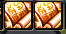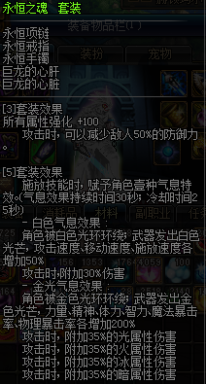

称号篇
爱情 （抽奖，魔盒）

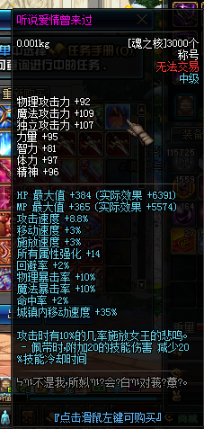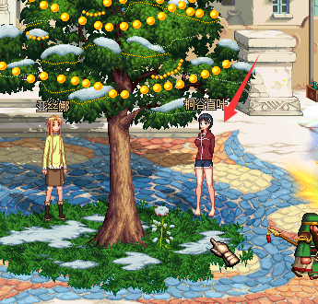

神选达人 （属性给力）（抽奖，商场）
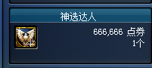

光环
龙腾 (抽奖，商场) 心悦 （抽奖，魔盒）

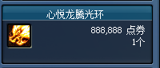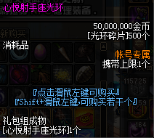

时装

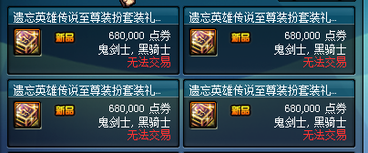
宠物
三国宠物（抽奖，凯丽兑换） 小蟋蟀 （抽奖）

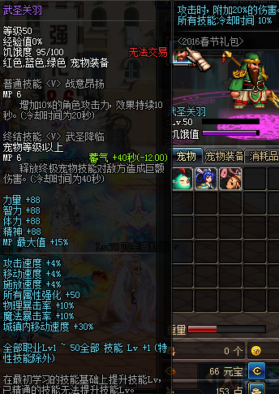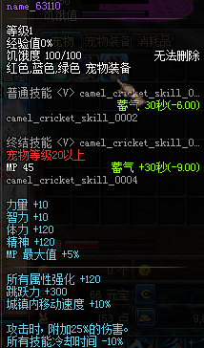

麒麟宠物 （CD冷却30%）
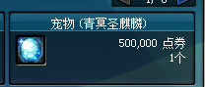

特色副本介绍（建议组队一起刷）
1.僵尸地图boos掉矿石和俊俏佳人首饰套罐子和13增幅卷
掉落几率百分之百.13增幅卷掉落几率百分之20
2.龙图地图boos掉宠物碎片和增幅保护卷
掉落几率百分之百.增幅保护卷掉落几率百分之20
3.吕布地图boos掉神秘碎片和12 13增幅卷和魔剑
掉落几率百分之百.12 13增幅卷掉落几率百分之20.魔剑百分之10
4.悬空城地图boos掉光环碎片和俊俏佳人首饰套罐子
掉落几率百分之百.俏佳人首饰套罐子百分之20
5.无敌机械牛地图boos掉神秘碎片.龙首饰武器防具罐子.大饼.异界套.2019宝珠
掉落几率百分之百
7.冰龙地图boos掉魂之源一把5个和+7增幅卷
9.家百万地图boos掉宠物装备罐子一把必掉一个
10.魂图介绍.一把魂图掉落两个魂之核有.几率掉落时空套首饰和风华首饰
特色副本掉落的材料可在凯丽商店换取宠物.光环.武器.罐子.等等
11.悲鸣副本掉落的材料和忘不了那一夜罐子和魔剑
12.工会副本掉落人民币和永恒罐子

最后重点说明一切常用物品获得方式

门票

特色门票兑换凯丽
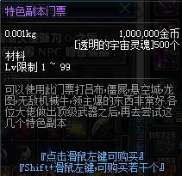

三国张飞门票 （商场，抽奖，各类罐子，魔盒）
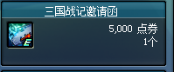

卡修斯 （商场，抽奖，魔盒）
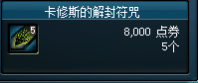

深渊门票 （抽奖，每日，商场）
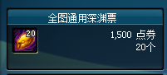

SP点
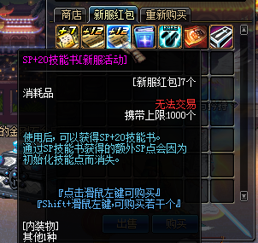

各大晶体 （野猪门票，列车门票，魂图门票）
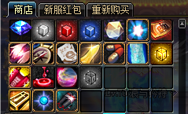
特色
